ЧТУП «ТЕХНОТУРСЕРВИС»
г. Минск проспект Партизанский 81-509 г-ца «Турист» ст. метро Партизанская
Тел. 3-47-01-91, 29 6566662 е-mail:tts2000@list.ru , http://www.technotourservice.сom

На недельку в Петербург

День 1 | 19:00 – Отправление автобуса из Минска. Ночной переезд.
День 2 | Завтрак в кафе (доп.плата). Автобусная экскурсия в Гатчину «Резиденция императора-романтика» с посещением Дворца Павла I. Познакомимся с одной из главных достопримечательностей города Гатчины — пейзажным парковым ансамблем Дворцовый парк, созданный в конце XVIII века.  Заселение в отель. Свободное время в городе.  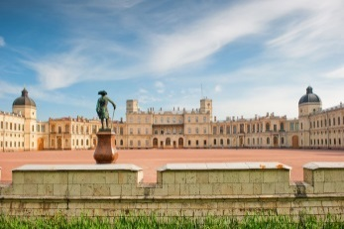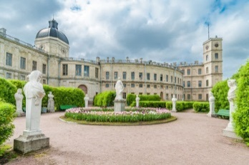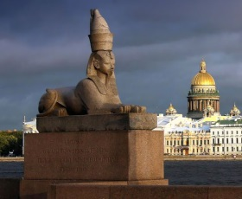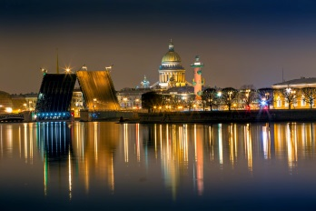  Ночная экскурсия «Мифы и легенды Санкт – Петербурга» (доп.плата) . Петербург – загадочный город, который хранит свои тайны уже более трех сотен лет. Сколько привидений живет в Михайловском замке, какие тайны хранят египетские сфинксы на набережной Невы и где загадать желание, чтобы оно «наверняка» исполнилось? В завершении нашей экскурсии вы так же увидите разведение мостов – визитную карточку города.
День 3 | Завтрак в отеле. Обзорная экскурсия по городу (включено) с осмотром основных достопримечательностей парадного Петербурга: Невский проспект, стрелка Васильевского острова, Исаакиевский собор, крейсер Аврора, собор Спаса-на-крови, посещение Казанского кафедрального собора, построенного во имя чудотворной иконы Казанской Божьей матери. Фотостопы для самых ярких кадров на память.  Посещение территории Петропавловской крепости (включено) – прогулка по территории крепости с экскурсоводом, свободное время для самостоятельного посещения музейных объектов, таких как Петропавловский собор, Тюрьма Трубецкого бастиона и др. Реки и каналы (доп. плата) – приглашаем вас увидеть Петербург с необычного ракурса – с воды, ощутить красоту и величие дворцов, гранитных набережных и мостов Северной Венеции.  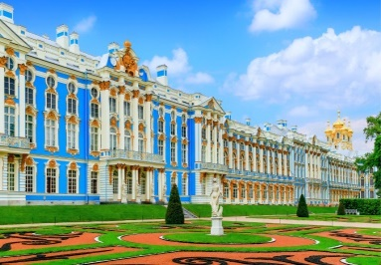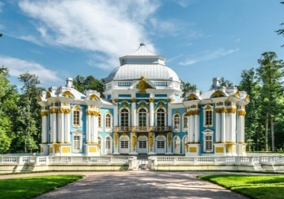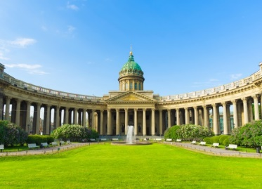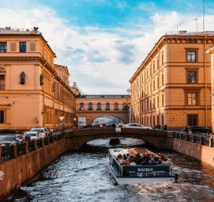  Загородная автобусная экскурсия в Царское Село. В ходе экскурсии Вас провезут по императорской Царскосельской дороге, Вы увидите жемчужину русского барокко – Большой Екатерининский дворец (входные билеты за доп.плату), бывший некогда загородной резиденцией русских императоров, хранящий уникальные произведения искусства, знаменитую Янтарную комнату, а также, прогуляетесь по одному из первых в России роскошному пейзажному парку (входные билеты доп.плата).  Ночлег.
День 4 | Завтрак в отеле. Свободное время или дополнительная экскурсия (доп.плата): Загородная автобусная экскурсия в Выборг - старинный город-крепость, который расположен на западе Карельского перешейка и является одним из самых красивых мест Ленинградской области. Его неспроста называют самым нерусским городом России. Дело в том, что на протяжении своей длительной истории Выборг поочередно принадлежал Финляндии, Швеции и России. На сегодняшний день историческая часть города является уникальным памятником средневековой каменной архитектуры, которую мы предлагаем Вам посетить. Во время экскурсии мы обязательно увидим главную достопримечательность и гордость Выборга – Выборгский замок.  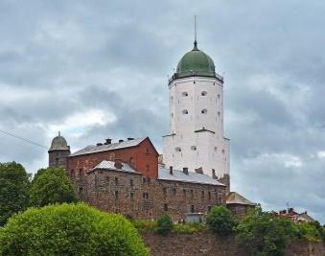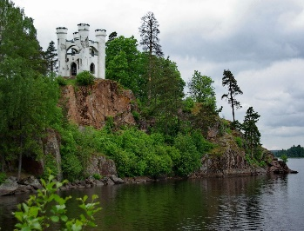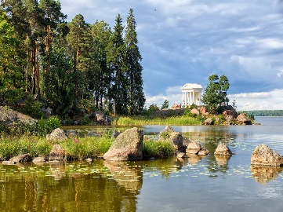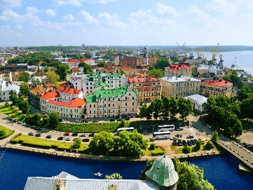  Это единственная в России полностью сохранившаяся древняя крепость, настоящий памятник западной военной архитектуры.. Помимо этого, Вам предстоит прогуляться по уникальному парку «Монрепо» (входной билет включён в стоимость), попасть в настоящее царство поэзии и искусства. Парк «Монрепо» — это природный заповедник-музей, скальный парк, расположенный на берегу Выборгского залива, его также называют «жемчужиной Карельского перешейка». Это уникальной шанс побывать в Средневековой Европе, находясь при этом в сердце России, окунуться в средневековую атмосферу, походить по узким улочкам Старого города и несколько часов прожить в XVI веке.  Возвращение в Санкт-Петербург.  Свободное время в городе.  По желанию, «Тур по Барам Питера». Популярный зарубежный формат теперь и в Петербурге! Любителей тусить и зажигать мы приглашаем на прогулку-игру по 4 концептуальным барам города. Вы оцените ночную жизнь Питера, откроете традиции местного бар-хоппинга и поучаствуете в «борьбе» за титул короля вечеринки. Тур непредсказуем, маршруты меняются, но у каждого бара в программе всегда есть своя фишка и атмосфера. Например, вы сможете оценить напитки в колбах в баре-лаборатории. В следующем заведении мы попадем на концерт или стендап, а где-то будет караоке. В стоимость включен welcome shot в каждом баре (всего 4). Остальные напитки по желанию и оплачиваются отдельно. По желанию, экскурсия по крышам.
День 5 | Завтрак в отеле.  Свободное время в городе или  По желанию предлагаем экскурсионную поездку в Карелию (не менее 20 человек группа). Отправление в Горный парк Рускеала, Карелия.  По дороге в Рускеалу мы сделаем несколько остановок. Первая из них произойдет в Приозерске, известном с 1295 года под названием Корела. В городе сохранилась крепость, построенная на стыке XIII и XIV веков для защиты русских земель от шведов. Внешний осмотр крепости Корела -на территории открыт краеведческий музей, который познакомит с историей края (по желанию, входные билеты оплачиваются дополнительно ~100 рублей). Следующую остановку сделаем в Сортавале, в разное время входившей в состав и Швеции, и Финляндии, и России. Расскажем Вам легенды и истории этого необычного города. Свободное время на обед.  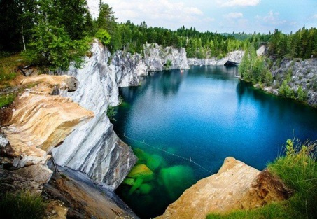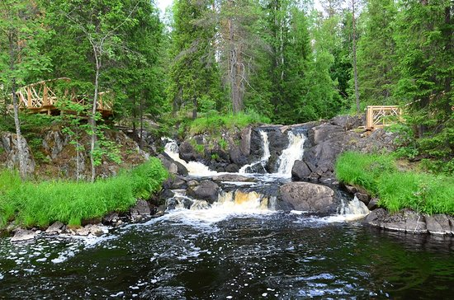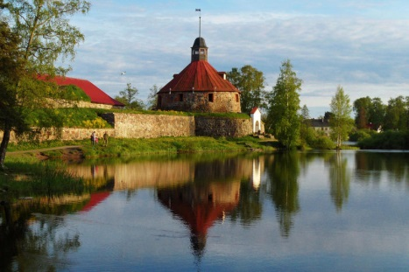  Горный парк Рускеала – молодая достопримечательность Карелии, ставшая ее визитной карточкой менее чем за 10 лет. Здесь есть всё, чтобы отдохнуть от суеты большого города и насладиться умиротворяющим действием карельской природы: свежий таёжный воздух, зелёные кроны хвойных деревьев, прозрачные воды мраморного каньона. Вас ждет увлекательная 1,5 часовая экскурсия по территории парка с местным лицензированным гидом. Парк предлагает большой выбор развлечений на любой вкус: дайвинг, катание на лодках по каньону, прыжки с тарзанки или даже полет на троллее. После экскурсии по парку у вас будет свободное время, в рамках которого вы сможете воспользоваться одним или несколькими предложениями бюро развлечений (оплачивается дополнительно).  Неподалёку от парка расположился комплекс из 4 водопадов, самый высокий из которых Ахвенкоски достигает высоты 4-х метров. Кому-то эти места покажутся знакомыми по кадрам из фильмов «А зори здесь тихие» или «Тёмный мир». Здесь мы сделаем небольшую остановку на фотопаузу.  Довольные и отдохнувшие мы отправляемся в гостиницу. Прибытие в Санкт-Петербург поздно вечером (в зависимости от дорожной ситуации).
День 6 | Завтрак в отеле. Выселение из номеров. Отправление на загородную экскурсию в Кронштадт (Подарок от тур.фирмы) - колыбель русского флота. Изюминкой города является Никольский Морской собор, посещение которого входит в программу нашей экскурсии. А так же у вас будет возможность своими глазами увидеть комплекс защитных сооружений Петербурга от наводнений.  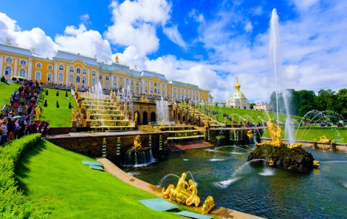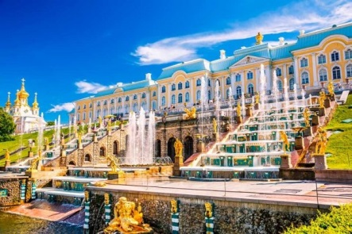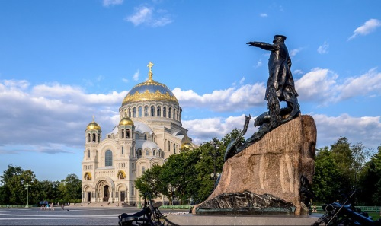  Переезд в Петергоф - второе имя резиденции «Русский Версаль» - живописный дворцово-парковый комплекс называют Царством фонтанов. Более 150 фонтанов и водных каскадов украшают композицию парка. Дворцы, павильоны, статуи, аллеи и цветники — все полно величия и напоминает о прекрасной ушедшей эпохе (билет включён в стоимость).  Посещение торгового центра.  Отправление автобуса в Минск. Ночной переезд.
День 7 | Прибытие в Минск в первой половине дня.

В стоимость тура включено:
- Проезд комфортабельным автобусом;
- Услуги сопровождающего группы;
- Обзорная экскурсия по городу;
- Экскурсионное обслуживание по территории Петропавловской крепости;
- Экскурсионное обслуживание в Гатчинском дворце;
- Посещение Казанского собора;
- 4 ночи в отеле 3*;
- Питание: 4 завтрака;
- Путевая экскурсия в Петергоф;
- Экскурсионное обслуживание в Нижнем парке с входным билетом;
- Экскурсия в Кронштадт

Дополнительно оплачивается:
- Медицинская страховка (по желанию);
- Выбор мест в автобусе (по желанию);
- Завтрак по прибытию - 450рос.руб.
- Ночная экскурсия «Мифы и легенды Петербурга» (1000 рос., детский - 800 рос.);
- Экскурсия по рекам и каналам (взрослые – 800рос.руб., школьники - 700рос.руб.);
- Загородная экскурсия в Царское село - 1000рос.руб
- Входные билеты в Екатерининский дворец и парк - 900рос.руб.
- Входной билет в Гатчинский дворец – 500рос.руб.
- Экскурсионная поездка в Карелию - 25$
- Входной билет в Горный парк Рускеала - 550рос.руб
- Входной билет на водопады Ахвенкоски - 300рос.руб.
- Загородная экскурсия в Выборг - 25$.
- Входной билет в Петергоф – 600рос.руб.
- Экскурсия по крышам – 800рос.руб.
График туров
Дата | Проживание | Стоимость
27.05.2023 – 02.06.2023 | Отель тур.класса | 190$ + 100руб.
03.06.2023 – 09.06.2023 | Отель тур.класса | 190$ + 100руб.
10.06.2023 – 16.06.2023 | Отель тур.класса | 190$ + 100руб.
17.06.2023 – 23.06.2023 | Отель тур.класса | 190$ + 100руб.
24.06.2023 – 30.06.2023 | Отель тур.класса | 190$ + 100руб.
01.07.2023 – 07.07.2023 | Отель тур.класса | 190$ + 100руб.
08.07.2023 – 14.07.2023 | Отель тур.класса | 190$ + 100руб.
15.07.2023 – 21.07.2023 | Отель тур.класса | 190$ + 100руб.
22.07.2023 – 28.07.2023 | Отель тур.класса | 190$ + 100руб.
29.07.2023 – 04.08.2023 | Отель тур.класса | 190$ + 100руб.
05.08.2023 – 11.08.2023 | Отель тур.класса | 190$ + 100руб.
12.08.2023 – 18.08.2023 | Отель тур.класса | 190$ + 100руб.
19.08.2023 – 25.08.2023 | Отель тур.класса | 190$ + 100руб.
26.08.2023 – 01.09.2023 | Отель тур.класса | 190$ + 100руб.
16.09.2023 – 22.09.2023 | Отель тур.класса | 190$ + 100руб.

